Epreuve de Physique B - Chimie
Durée 2 h
Si, au cours de l'épreuve, un candidat repère ce qui lui semble être une erreur d'énoncé, d'une part il le signale au chef de salle, d'autre part il le signale sur sa copie et poursuit sa composition en indiquant les raisons des initiatives qu'il est amené à prendre.
L'usage de calculatrices est interdit.
AVERTISSEMENT
On veillera au respect du nombre de chiffres significatifs.
La présentation, la lisibilité, l'orthographe, la qualité de la rédaction, la clarté et la précision des raisonnements entreront pour une part importante dans l'appréciation des copies. En particulier, les résultats non justifiés ne seront pas pris en compte. Les candidats sont invités à encadrer les résultats de leurs calculs.
AUTOUR DU CALCIUM
Le calcium est le cinquième élément le plus abondant de la croûte terrestre. On le trouve dans les roches calcaires constituées principalement de carbonate de calcium ${CaCO}_{3}$. Le calcium joue un rôle essentiel chez la plupart des organismes vivants vertébrés en contribuant notamment à la formation des os ou des dents... Le calcium a également de nombreuses applications dans l'industrie en tant que réducteur des fluorures d'uranium notamment, de désoxydant pour différents alliages ferreux et non-ferreux, de désulfurant des hydrocarbures. Dans la métallurgie du plomb, les alliages calcium-magnésium sont utilisés afin d'éliminer les impuretés de bismuth.
PARTIE A : abondance et propriétés de l'élément calcium (environ 30% du barème)
- Citer et nommer les deux règles générales permettant d'établir la configuration électronique d'un atome dans l'état fondamental et les appliquer à l'atome de calcium puis à l'atome de magnésium situé juste au-dessus dans la classification périodique. Le numéro atomique du calcium est $Z=20$.
- Justifier la stabilité du degré d'oxydation +ll pour ces éléments. Préciser la configuration électronique de l'ion $Ca^{2+}$.
- Comparer les pouvoirs réducteurs respectifs du calcium et du magnésium, justifier.
Dans un cristallisoir rempli d'eau à laquelle on a ajouté quelques gouttes de phénolphtaléine, on dépose un petit morceau de calcium métallique. Le métal réagit vivement avec l'eau et la solution contenue dans le cristallisoir rosit. On admet que la réaction s'accompagne d'un dégagement de dihydrogène gazeux. On précise les caractéristiques de la phénolphtaléine :
$✓$ zone de virage : $pH=8$ à 10
$✓$ coloration forme acide : incolore
$✓$ coloration forme basique : rose
4. Quelle est la nature (acide, neutre ou basique) de la solution finale ? Justifier votre réponse.
5. Montrer que la transformation étudiée est une réaction d'oxydo-réduction en écrivant les demi-équations électroniques, puis l'équation de la réaction globale. On fera attention à écrire l'équation globale de la réaction en tenant compte de la nature (acide, neutre ou basique) de la solution finale. Un précipité apparaît.
Le calcium métallique cristallise selon une structure de type cubique à faces centrées, notée $Ca_{(α)}$, de paramètre de maille $a$.
6. Dessiner soigneusement la maille de ce cristal.
7. Indiquer la coordinence et établir le nombre d'atomes par maille conventionnelle de la structure $Ca_{(α)}$. Ecrire la relation entre le paramètre de maille a et le rayon métallique du calcium $R_{Ca}$.
8. Préciser la position des centres des sites interstitiels octaédriques et tétraédriques dans la structure $Ca_{(α)}$. Justifier leur nombre par maille conventionnelle.
9. Calculer le rayon de chaque type de site interstitiel en fonction de $R_{Ca}$.
On donne $\sqrt{2}≈1,4$ et $\sqrt{3/2}≈1,2$
Paramètre de maille : $a=560pm$ pour la structure $Ca_{(α)}$
Rayon métallique en pm : $R_{Ca}≈200$; $R_{Mg}≈150$
10. Quelle peut être la nature de l'alliage calcium-magnésium ?
Le squelette d'un homme adulte a une masse moyenne $m=12,0 kg$. Les os sont constitués par de l'eau (50% en masse), des composés organiques (25 % en masse) et des composés minéraux (25 % en masse). En première approximation, on peut admettre que le phosphate de calcium ${Ca}_{3}{\left({PO}_{4}\right)}_{2}$ est l'unique composé minéral présent dans les os.
On donne :
Masses molaires atomiques en g. ${mol}^{−1}$ :
$$Ca:40;P:31;O:16$$
11. En négligeant toute présence de calcium hors des os, estimer la masse $m_{Ca}$ totale de calcium présente chez un adulte.
12. Bien que présentant un aspect fortement minéral, les os sont des tissus vivants. Le calcium du squelette est en renouvellement permanent, $20\%$ de la masse totale de calcium se trouvant remplacée en environ une année (on considérera 360 jours). Sachant qu'un litre de lait apporte 1110 mg de calcium, estimer quel volume de lait devrait boire un adulte quotidiennement s'il voulait couvrir complètement, avec ce seul aliment, ses besoins en calcium ?
PARTIE B : calcinatation du carbonate de calcium (environ 20% du barème)
Le constituant en calcium le plus abondant de la croûte terrestre est le carbonate de calcium ${CaCO}_{3( s)}$, à partir duquel on peut obtenir l'oxyde de calcium (ou chaux vive) ${CaO}_{(s)}$ et l'hydroxyde de calcium (ou chaux éteinte) $Ca(OH)_{2(s)}$.
La chaux vive est obtenue par calcination du carbonate de calcium selon la réaction :
$${CaCO}_{3(s)}={CaO}_{(s)}+{CO}_{2(g)}$$
- Calculer la variance d'un système pour lequel la réaction de calcination du carbonate de calcium conduirait à un état d'équilibre. Conclure.
- Calculer, à l'aide des grandeurs fournies ci-après l'enthalpie standard $Δ_{r}H^{∘}$ ainsi que l'entropie standard $Δ_{r}S^{∘}$ de la réaction de calcination du carbonate de calcium à 1000 K .
Enthalpies standards de formation $Δ_{f}H^{∘}$ et entropies molaires standards $S_{m}^{∘}$ à 1000 K :
Composé | $$Δ_{f}H^{∘}\left(enkJ.{mol}^{−1}\right)$$ | $$S_{m}^{∘}\left(enJ.K^{−1}.{mol}^{−1}\right)$$
$${CaO}_{(s)}$$ | -600 | 105
$${CaCO}_{3(s)}$$ | -1100 | 225
$${CO}_{2(g)}$$ | -350 | 270
$$O_{2(g)}$$ | 0 | 205

- Commenter le signe de ces grandeurs et proposer une optimisation des conditions de calcination du carbonate de calcium.
- Si le carbonate de calcium solide est introduit à 300 K dans un réacteur fonctionnant en mode adiabatique, est-il possible d'envisager que la réaction de calcination du carbonate de calcium soit thermiquement auto-entretenue à 1000 K ?
A 1100 K , on introduit $n=0,10 mol$ de carbonate de calcium dans un réacteur initialement vide de volume V. Le carbonate de calcium se dissocie suivant l'équation de réaction :
$${CaCO}_{3(s)}={CaO}_{(s)}+{CO}_{2(g)} K^{∘}=0,20$$
- Donner l'expression de la constante d'équilibre en fonction de la pression partielle en dioxyde de carbone entre autre.
- Dans un récipient indéformable de volume $10,0 L$, vidé au préalable de son air et maintenu à la température constante de 1100 K , on introduit 0,10 mole de carbonate de calcium. Quelle est la composition du système à l'équilibre ? Quelle est la pression régnant alors dans le réacteur? On prendra $\frac{1}{RT}≈1,1×{10}^{−4}{ J}^{−1}$. mol.
- On réitère l'expérience avec un récipient de volume $100,0 L$. Quelle est la composition du système à l'équilibre? Quelle est la pression régnant alors dans le réacteur ? On prendra $RT≈9,1×{10}^{3} J.{mol}^{−1}$.
- Donner l'allure de la courbe de variation de la pression $P$ dans le réacteur en fonction de son volume variable.
PARTIE C : solubilité du carbonate de calcium (environ 20% du barème)
Le carbonate de calcium ${CaCO}_{3}$ est le composé majeur des roches calcaires comme la craie mais également du marbre. C'est le constituant principal des coquilles d'animaux marins, du corail et des escargots. Il est très peu soluble dans l'eau pure mais beaucoup plus soluble dans une eau chargée en dioxyde de carbone.
21. Donner un schéma de Lewis de l'ion carbonate $CO_{3}^{2−}$ et de l'ion hydrogénocarbonate ${HCO}_{3}^{−}$.
22. Etablir le diagramme de prédominance des différentes espèces carbonatées: ion carbonate, ion hydrogénocarbonate, acide carbonique.
On donne les constantes d'acidité des couples acido-basiques de l'acide carbonique $H_{2}{CO}_{3}$ qui est la forme aqueuse du dioxyde de carbone à 298 K : $K_{a1}={10}^{−6,4}$ et $K_{a2}={10}^{−10,3}$
23. Ecrire l'équation de la réaction de dissolution du carbonate de calcium dans l'eau en négligeant les propriétés basiques des ions carbonate. Exprimer alors la solubilité du carbonate de calcium de deux façons différentes. En déduire sa valeur à 298 K . On donne la constante de solubilité du carbonate de calcium à 298 K :
$$K_{S}={10}^{−8,4}$$
On donne ${10}^{−0,2}≈0,63$
24. La valeur expérimentale est de ${2.10}^{−4} mol.L^{−1}$. Proposer une explication quant à la valeur différente obtenue dans la question précédente.
25. Montrer qualitativement qu'une diminution de pH entraîne une augmentation de la solubilité du carbonate de calcium dans l'eau.
26. On tient compte maintenant des propriétés basiques de l'ion carbonate. Exprimer la solubilité du carbonate de calcium en fonction des concentrations des ions carbonate et de ses dérivés.
27. En supposant que le pH de l'océan fluctue entre 8,0 et 8,3 , écrire l'équation de la réaction de dissolution du carbonate de calcium des coraux en présence de dioxyde de carbone.
PARTIE D : cinétique de la dissolution du carbonate de calcium dans une solution acide (environ 30% du barème)
On s'intéresse maintenant à la vitesse de la réaction de dissolution du carbonate de calcium selon deux méthodes.
Pour cela on étudie l'évolution de la réaction entre le carbonate de calcium ${CaCO}_{3(s)}$ et un volume $V_{0}=100 mL$ d'une solution d'acide chlorhydrique de concentration $c_{a}=0,10 mol$. $L^{−1}$. L'équation de la réaction s'écrit :
$${CaCO}_{3(s)}+2H_{(aq)}^{+}={CO}_{2(g)}+H_{2}O_{(l)}+{Ca}_{(aq)}^{2+}$$
On considérera que la totalité du dioxyde de carbone formé se dégage.
28. Quel est le pH de la solution d'acide chlorhydrique?
Première méthode
Dans une première expérience on mesure la pression du dioxyde de carbone apparu en utilisant un capteur de pression différentiel. Le gaz occupe un volume $V=1,0 L$ à la température de ${25}^{∘}C$. Les résultats sont regroupés dans le tableau ci-dessous :
$$t(s)$$ | 10,0 | 20,0 | 30,0 | 40,0 | 50,0 | 60,0 | 70,0 | 80,0 | 90,0 | 100
$$p_{{CO}_{2}}( Pa)$$ | 1250 | 2280 | 3320 | 4120 | 4880 | 5560 | 6090 | 6540 | 6940 | 7170

- Etablir la relation donnant la quantité de matière en dioxyde de carbone $n_{{CO}_{2}}$ à chaque instant $t$ en fonction de $p_{{CO}_{2}}$.
- Etablir la relation entre l'avancement $x$ et $n\left({CO}_{2(g)}\right)$. Effectuer l'application numérique à $t=100$ s afin de compléter le tableau de valeurs suivant.
On prendra $\frac{1}{RT}≈4×{10}^{−4}{ J}^{−1}$. mol
$$t(s)$$ | 10,0 | 20,0 | 30,0 | 40,0 | 50,0 | 60,0 | 70,0 | 80,0 | 90,0 | 100
$$x(mmol)$$ | 0,50 | 0,92 | 1,34 | 1,66 | 1,97 | 2,24 | 2,46 | 2,64 | 2,80

Deuxième méthode
Dans une deuxième expérience on mesure le pH de la solution afin de déterminer $\left[H_{(aq)}^{+}\right]$en fonction du temps. Les résultats sont regroupés dans le tableau ci-dessous :
$$t(s)$$ | 10,0 | 20,0 | 30,0 | 40,0 | 50,0 | 60,0 | 70,0 | 80,0 | 90,0 | 100
$$n_{H^{+}}(mmol)$$ | 9,00 | 8,20 | 7,30 | 6,70 | 6,10 | 5,50 | 5,10 | 4,70 | 4,40 | 4,20

- Quelle relation existe-t-il entre $n_{H^{+}}$et $\left[H_{(aq)}^{+}\right]$à tout instant ? Etablir la relation entre $n_{H^{+}}$ et l'avancement $x$. Effectuer l'application numérique à $t=10,0 s$ afin de compléter le tableau de valeurs suivant
$$t(s)$$ | 10,0 | 20,0 | 30,0 | 40,0 | 50,0 | 60,0 | 70,0 | 80,0 | 90,0 | 100
$$x(mmol)$$ |  | 0,90 | 1,35 | 1,65 | 1,95 | 2,25 | 2,45 | 2,65 | 2,80 | 2,90

- Les deux méthodes sont-elles cohérentes?
Une fois les résultats expérimentaux obtenus on désire déterminer l'ordre de la réaction par rapport à $H_{(aq)}^{+}$. On utilisera comme expression de la vitesse :
$$v=k{\left[H_{(aq)}^{+}\right]}^{α}$$
où $α$ est l'ordre de la réaction.
33. Définir la vitesse de la réaction par rapport à $\left[H_{(aq)}^{+}\right]$.
34. Etablir la relation entre $\left[H_{(aq)}^{+}\right]$et le temps en supposant que la réaction est d'ordre 0 par rapport à $H_{(aq)}^{+}$. Etablir alors la relation suivante :
$$x=kV_{0}t$$
- Etablir la relation entre $\left[H_{(aq)}^{+}\right]$et le temps en supposant que la réaction est d'ordre 1 par rapport à $H_{(aq)}^{+}$. Etablir alors la relation suivante :
$$ln⁡\frac{c_{a}V_{0}−2x}{c_{a}V_{0}}=−2kt$$
- Etablir la relation entre $\left[H_{(aq)}^{+}\right]$et le temps en supposant que la réaction est d'ordre 2 par rapport à $H_{(aq)}^{+}$. Etablir alors la relation suivante :
$$\frac{1}{c_{a}V_{0}−2x}−\frac{1}{c_{a}V_{0}}=\frac{2kt}{V_{0}}$$
On obtient les graphes suivants:
$$\begin{matrix}\text{ Graphe1: }x=f(t) \\ x(mol)\end{matrix}$$
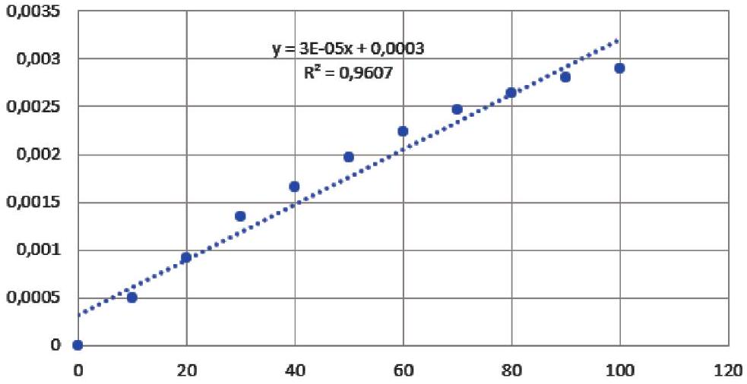
Graphe $2:ln⁡(1−200x)=f(t)$ In(1-200x)
0 | $$0^{∗}=120$$  40  60  80  100  120
-0,1 | $$^{∗}$$
-0,2 | 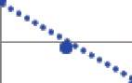
-0,4 | $$◻$$
-0,5
-0,6
-0,7
-0,8
-0,9

Graphe $3:\frac{1}{0,01−2x}−100=f(t)1/(0,01−2x)−100$
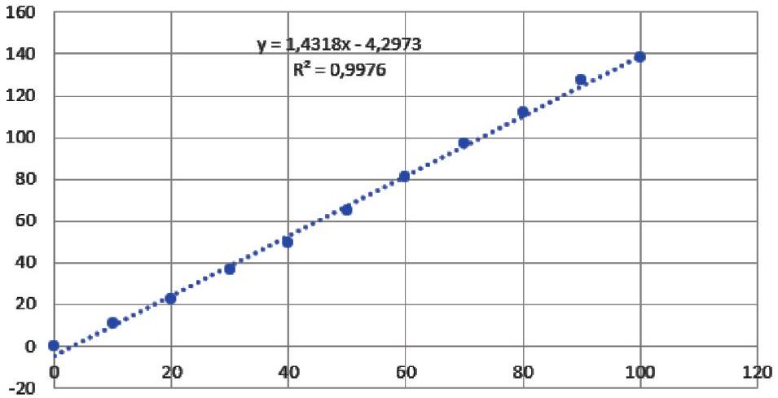
- A l'aide des graphes déterminer l'ordre de la réaction et la constante de vitesse dont on précisera l'unité.
- Que pensez-vous quant à la vitesse de dissolution des coraux dans l'océan ?
Epreuve de Physique B - Thermodynamique
Durée 2 h
Si, au cours de l'épreuve, un candidat repère ce qui lui semble être une erreur d'énoncé, d'une part il le signale au chef de salle, d'autre part il le signale sur sa copie et poursuit sa composition en indiquant les raisons des initiatives qu'il est amené à prendre.
L'usage de calculatrices est interdit.
AVERTISSEMENT
À rendre en fin d'épreuve avec la copie 3 annexes impression recto/verso.
La présentation, la lisibilité, l'orthographe, la qualité de la rédaction, la clarté et la précision des raisonnements entreront pour une part importante dans l'appréciation des copies. En particulier, les résultats non justifiés ne seront pas pris en compte. Les candidats sont invités à encadrer les résultats de leurs calculs.
Réfrigérateur domestique
Les applications numériques seront réalisées avec deux chiffres significatifs
A. Modélisation d'une machine réfrigérante ditherme
Poids approximatif dans le barème 8%
On représente schématiquement une machine ditherme comme ci-après.
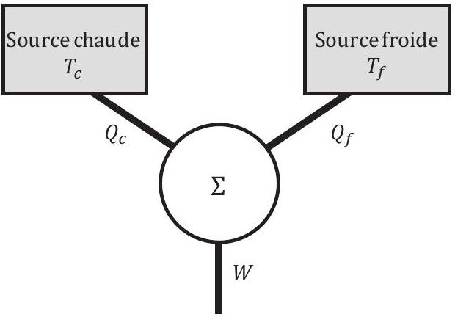
On note:
$Σ$ : le fluide thermodynamique «caloporteur» ou «frigorigène»
$Q_{c}$ : le transfert thermique échangé par $Σ$ avec la source chaude (température $T_{c}$ ) au cours d'un cycle
$Q_{f}$ : le transfert thermique échangé par $Σ$ avec la source froide (température $T_{f}$ ) au cours d'un cycle
$W$ : le travail échangé par $Σ$ avec l'extérieur au cours d'un cycle
Ces grandeurs sont algébriques et leur signe est positif lorsque le système thermodynamique $Σ$ les reçoit effectivement.
- Indiquer le signe de $Q_{c},Q_{f}$ et $W$ lorsque la machine fonctionne en réfrigérateur. Justifier.
- Définir l'efficacité $e_{f}$ (aussi appelé coefficient de performance) d'une telle machine et montrer qu'elle est majorée par une efficacité maximale $e_{f}^{max}$ dont on établira l'expression en fonction de $T_{c}$ et $T_{f}$.
B. Étude d'un cycle réfrigérant à compression de vapeur
Poids approximatif dans le barème 40%
Nous nous proposons d'étudier un cycle à compression de vapeur utilisé dans un réfrigérateur. La source chaude est la cuisine, de température $T_{c}$, la source froide est {l'armoire du réfrigérateur et son contenu} de température homogène $T_{f}$.
Un fluide frigorigène décrit le cycle schématisé ci-dessous.
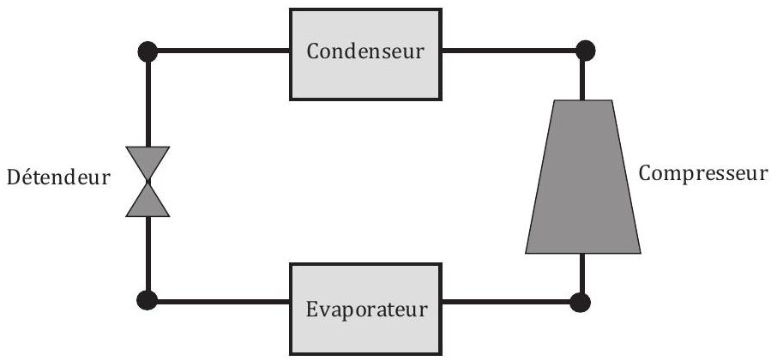
Il y subit les transformations suivantes :
De l'état 4 à l'état 1: évaporation à $T_{\text{evap }}=0^{∘}C$ puis surchauffe isobare jusqu'à ${10}^{∘}C$.
De l'état 1 à l'état 2: compression adiabatique dans le compresseur.
De l'état 2 à l'état 3 : refroidissement isobare, liquéfaction isobare à $T_{\text{cond }}={40}^{∘}C$ puis sous-refroidissement du liquide jusqu'à ${30}^{∘}C$
De l'état 3 à l'état 4: détente isenthalpique du fluide.

On note $h_{i},s_{i}$ et $v_{i}$ respectivement l'enthalpie, l'entropie et le volume massiques du fluide dans l'état i.
On note $P_{i}$ et $T_{i}$ respectivement la pression et la température du fluide dans l'état i.
Entre les états i et j , on note :
$Δ_{ij}h$ la variation d'enthalpie massique du fluide, (les notations utilisées pour d'autres variations de grandeurs d'état s'en déduisent)
$q_{ij}$ le transfert thermique massique reçu par le fluide
$w_{ij}$ le travail massique utile (ou indiqué) reçu par le fluide.
3. Annoter la figure 1 du document annexe à rendre en plaçant les différents points correspondant aux états 1 à 4 . Positionner la source chaude et la source froide.
Indiquer par une flèche le sens du transfert thermique entre les sources et le fluide dans l'évaporateur et dans le condenseur.
Cycle avec compression réversible
Dans un premier temps on suppose que la compression est adiabatique et réversible. Elle conduit alors le fluide de l'état 1 à un état noté 2s.
4. Placer les points correspondant aux états 1,2s,3 et 4 dans les diagrammes $P(h)$ et $T(s)$ du fluide R134a en annexe (figures 2a et 2b).
(Remarque : le point 2' déjà placé sur le diagramme sert à la partie $C$, ne pas s'en préoccuper ici)
5. Remplir les colonnes représentant les états $1,2 s,3$ et 4 du tableau 3 du document annexe à rendre.
6. Justifier que l'on ait choisi $T_{\text{evap }}≤T_{f}$ et $T_{\text{cond }}≥T_{c}$.
7. Quelle hypothèse concernant le fluide sous-tend la modélisation des transformations $4→1$ et $2s→3$ comme des isobares?
8. En analysant les abaques de la figure $2a$ ou de la figure $2b$, indiquer si la vapeur sèche de R134a peut être assimilée à un gaz parfait entre les états 1 et 2s. Justifier.
Cycle avec compression non réversible
La compression n'est en réalité pas réversible. Le compresseur est caractérisé par son rendement isentropique défini par :
$$η=\frac{h_{2s}−h_{1}}{h_{2}−h_{1}}$$
Le rendement isentropique du compresseur est de $75\%$.
Le cycle étudié est désormais $1→2→3→4→1$
9. Déduire des valeurs de $h_{1}$ et $h_{2s}$ celle de $h_{2}−h_{1}$ et placer le point correspondant à l'état 2 sur la figure $2a$. Tracer le cycle sur la figure 2a en utilisant un stylo de couleur.
10. Compléter la colonne 2 du tableau 3 du document annexe.
11. Placer le point correspondant à l'état 2 sur le diagramme $T(s)$ (figure $2b$ ). Tracer le cycle sur la figure $2b$ en utilisant un stylo de couleur.
12. On observe graphiquement que $s_{2}>s_{2s}$. Justifier physiquement.
Détermination de l'efficacité de la machine.
- Rappeler l'expression du premier principe de la thermodynamique lorsqu'il est appliqué à un système ouvert en régime stationnaire.
- Justifier que l'on puisse négliger les variations d'énergie potentielle de pesanteur devant les variations d'enthalpie dans un réfrigérateur domestique. (Un calcul d'ordre de grandeur est attendu).
On cherche à évaluer l'ordre de grandeur de l'énergie cinétique massique maximale au cours du cycle
15. En supposant que le champ de vitesse est uniforme sur une section droite $S$ d'une canalisation dans laquelle le fluide circule, exprimer le débit massique du fluide $D$ en fonction de $S$, de la vitesse $V$ et du volume massique $v$ du fluide.
16. En quel point du cycle le volume massique est-il maximal? Justifier. On notera $v^{max}$ sa valeur et on prendra $v^{max}≈{7.10}^{−2}{ m}^{3}.{kg}^{−1}$.
17. En supposant que $S$ garde la même valeur approximativement égale à $1cm^{2}$ sur toute l'installation, déterminer la vitesse maximale du fluide au cours de l'écoulement. On prendra $D={1.10}^{−2} kg.s^{−1}$.
18. Justifier alors qu'on puisse négliger les variations d'énergie cinétique massique du fluide au cours du cycle devant ses variations d'enthalpie massique.
19. Montrer que l'on peut exprimer l'efficacité du réfrigérateur en fonction des enthalpies massiques de différents points du cycle $1→2→3→4→1$.
20. Déterminer, à l'aide de données évaluées sur le graphique, l'efficacité du cycle réfrigérateur décrit par le fluide.
21. Déterminer la puissance thermique $P_{\text{th }}^{f}$ extraite de la source froide et la puissance $P$ du compresseur.
22. Pour quelle raison la vapeur est-elle surchauffée après son évaporation?
23. Quel est l'intérêt de sous refroidir le liquide après la liquéfaction? Pourquoi ce sous-refroidissement n'est-il pas réalisé jusqu'à une température plus basse ( ${20}^{∘}C$ par exemple ?).
C. Association réfrigérateur-congélateur.
Poids approximatif dans le barème 10%
La plupart des réfrigérateurs domestiques sont associés à un congélateur. Pour réaliser ce dispositif on peut modifier le cycle à compression précédent (décrit dans la partie B) en faisant passer le fluide dans deux évaporateurs successifs.
Le cycle modifié est décrit ci-dessous. L'état 4 est celui décrit dans la partie B.
De l'état 4 à l'état 4 ': vaporisation isobare partielle dans le premier évaporateur (étape $4→4$ ') au contact de l'intérieur du réfrigérateur
De l'état 4 ' à l'état 4 " : détente isenthalpique jusqu'à $−{20}^{∘}C$
De l'état 4 " à l'état 1 ' : évaporation à $−{20}^{∘}C$ dans le second évaporateur puis surchauffe isobare jusqu'à $0^{∘}C$. Ces étapes se font au contact de l'intérieur du congélateur.
De l'état 1' à l'état 2': compression
De l'état 2' à l'état 3 : refroidissement, liquéfaction et sous-refroidissement isobares.
De l'état 3 à l'état 4: détente isenthalpique

On souhaite que la puissance thermique extraite au cours de l'étape $4→4$ ' soit la même que celle extraite au cours de l'étape 4 " $→1$ '.
24. Sur le diagramme $P(h)$ du fluide R134a (figure 2a), placer le point correspondant à l'état 1' puis les points correspondant aux états $4^{′}$ et $4^{′′}$ en justifiant le positionnement de ces deux derniers.
25. Le point caractéristique de l'état $2^{′}$ est déjà placé sur le diagramme. Représenter le cycle $3→4→4^{′}→4^{′′}→1^{′}→2^{′}→3$ ) avec une couleur différente de celles utilisées pour les cycles précédemment tracés).
26. Comment évolue la proportion de vapeur dans le fluide au cours de l'étape $4^{′}→4^{′′}$ ? Préciser en justifiant. Le calcul des proportions de vapeur n'est pas demandé, seule l'évolution doit être justifiée.
27. Que vaut l'efficacité globale de l'ensemble réfrigérateur-congélateur?
D. Utilisation d'un réfrigérateur
Poids approximatif dans le barème 26%
On s'intéresse dans cette partie à l'évolution de la température à l'intérieur d'un réfrigérateur. Cette température est supposée uniforme à l'intérieur du réfrigérateur. Elle est susceptible de varier dans le temps et sera notée $T$.
La source chaude est la cuisine dans laquelle est installé le réfrigérateur. Sa température $T_{c}$ est constante.
La capacité thermique isobare de l'intérieur du réfrigérateur est $C={3.10}^{5} J.K^{−1}$.
Le rapport $K$ entre l' efficacité réelle du réfrigérateur et son efficacité maximale sera supposé constant au cours du temps et pris égal à 0,25 .
En revanche, l'efficacité maximale dépend du temps : son expression est celle obtenue à la question A. 2 en remplaçant $T_{f}$ par $T(t)$.
Évaluation des fuites thermiques
Pour évaluer les fuites thermiques du réfrigérateur, on le débranche à l'instant $t=0$ alors que l'intérieur du réfrigérateur est à une température initiale $T_{f}$.
La puissance thermique reçue par l'intérieur du réfrigérateur à travers les parois du réfrigérateur est modélisée par : $P_{th}=λ⋅\left(T_{c}−T\right)$ où $λ$ est une constante.
28. Quel est le signe de $λ$ ? Justifier.
29. Établir l'équation différentielle vérifiée par la température $T$.
30. En déduire l'expression de $T$ en fonction du temps.
31. Ci-dessous figure le graphe représentatif de $T$ en fonction du temps. En déduire la valeurs numériques de $T_{f}$ et $T_{c}$ en expliquant la démarche.
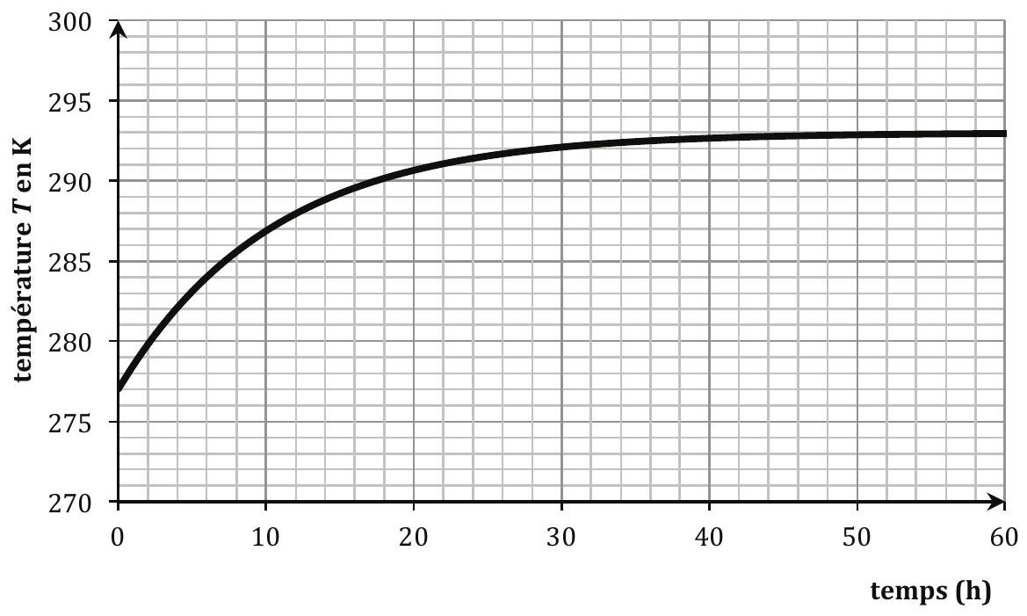
32. Ci-dessous figure le graphe représentatif de la grandeur $ln⁡\left(\frac{T−T_{c}}{T_{f}−T_{c}}\right)$ en fonction du temps t. Exploiter le graphique pour déterminer numériquement $λ$. Préciser l'unité retenue pour $λ$.
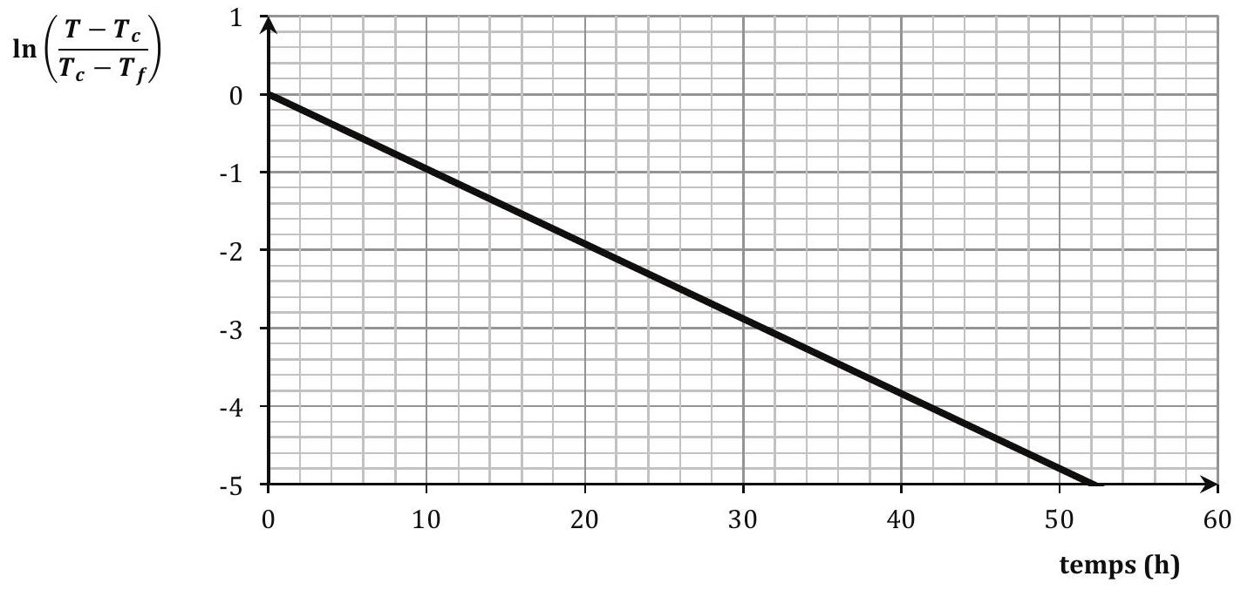
Fonctionnement en régime stationnaire
Lorsque le réfrigérateur est branché depuis longtemps, la température à l'intérieur du réfrigérateur est régulée à $T_{f}$.
33. Calculer l'efficacité du réfrigérateur.
34. Calculer la puissance $P_{th}$ des fuites.
35. Calculer la puissance $P_{c}$ nécessaire du compresseur pour compenser les fuites.
Mise en route du réfrigérateur
A $t=0$, la température à l'intérieur du réfrigérateur est $T_{c}$. La puissance $P_{C}$ du compresseur est supposée constante.
36. La température $T$ de l'intérieur du réfrigérateur vérifie l'équation différentielle :
$$\frac{dT}{dt}=−\frac{AT}{T_{c}−T}+B\left(T_{c}−T\right)$$
Déterminer littéralement l'expression des constantes $A$ et $B$.
37. Résoudre littéralement l'équation en absence de fuites pour en déduire, en fonction de $A,B,T_{c}$ et $T_{f}$, la durée nécessaire $t_{f}$ pour que l'intérieur du réfrigérateur atteigne la température $T_{f}$.
38. Avec la valeur de $P_{c}$ calculée précédemment on trouve, en absence de fuite $t_{f}=5h$.
Le graphe ci-dessous donne l'évolution de la température en fonction du temps en tenant compte des fuites. Commenter.
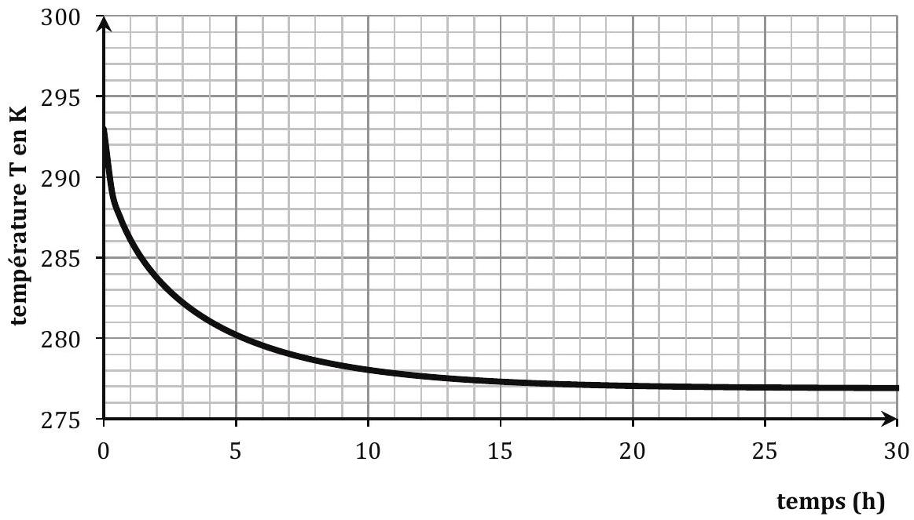
E. Comparaison de fluides frigorigènes
Poids approximatif dans le barème 16%
Pour aborder cette partie il est nécessaire d'avoir pris connaissance des documents 1 et 2 en annexe.
On souhaite comparer 3 fluides frigorigènes : R717 (ammoniac), R134a (tétrafluoroétane) et R600a (isobutane).
Pour ce faire on envisage de leur faire subir un cycle analogue à celui décrit par R134a dans la partie $C$ que l'on simplifie avec un seul évaporateur à $−{20}^{∘}C$.
Les caractéristiques du cycle sont donc, pour les 3 fluides:
$T_{\text{cond }}={40}^{∘}C,T_{\text{evap }}=−{20}^{∘}C$, sous refroidissement de ${10}^{∘}C$ et surchauffe de ${20}^{∘}C$, rendement isentropique du compresseur de $75\%$.
Le tableau ci-dessous rassemble plusieurs des données calculées pour chaque fluide au cours du cycle :
 | R600a | R134a | R717 ammoniac
Efficacité (ou COP) | 2,7 | 2,6 | 2,4
Température maximale au cours du cycle ( $^{∘}C$ ) | 70 | 80 | 210
Volume massique à l'entrée du compresseur ( $m^{3}⋅{ kg}^{−1}$ ) | 0,52 | 0,16 | 0,68
Volume massique à la sortie du compresseur ( $m^{3}.{kg}^{−1}$ ) | 0,083 | 0,025 | 0,148
Pression à l'entrée du compresseur (bar) | 0,728 | 1,33 | 1,90
Pression en sortie du compresseur (bar) | 5,36 | 10,2 | 15,5
Taux de compression | 7,3 | 7,6 | 8,2
Production frigorifique volumique ( $kJ.m^{−3}$ ) | 557 | 1,0.10 $^{3}$ | 1,7.10 $^{3}$

- Expliquer pourquoi choisir $T_{\text{evap }}>T_{eb}$ garantit une surpression du fluide dans la machine par rapport à l'air extérieur.
- Exprimer littéralement la relation entre la production frigorifique volumique, l'enthalpie massique de certains points du cycle et une donnée figurant dans le tableau.
Les fluides frigorigènes les plus répandus dans les réfrigérateurs domestiques sont le R600a et le R134a.
- Pourquoi les préfère-t-on à l'ammoniac R 717 ? (Donner 3 arguments).
- En Europe le R600a est très majoritairement utilisé alors qu'aux États-Unis le R134a est préféré. Proposer une explication à cette différence.
Fin de l'énoncé.
DOCUMENTS ANNEXES
Document 1 : Les qualités d'un fluide frigorigène
D'après Techniques de l'Ingénieur TI-b9730
Théorie des machines frigorifiques, machine à compression mécanique Maxime Duminil
Pour bien choisir un frigorigène en vue d'une application déterminée, on doit considérer :
- Ses critères thermodynamiques: puisque les systèmes frigorifiques relèvent précisément des lois de la thermodynamique ;
- Ses critères de sécurité: sécurité des personnes et des biens en cas de dégagement intempestif du frigorigène dans l'atmosphère;
- Ses critères d'action sur l'environnement: actuellement très importants puisqu'ils ont imposé l'abandon de certains frigorigènes ;
- Ses critères techniques: ils influent sur la faisabilité et la fiabilité du système frigorifique et sur les interactions entre le frigorigène et les composants de ce système ;
- Ses critères économiques: toujours présents au cœur des problèmes techniques.
(Ne sont conservés ci-après que quelques-uns des critères décrits dans l'article)
- Critères thermodynamiques
- On s'arrangera pour que, dans la mesure du possible, la température d'évaporation $T_{\text{evap }}$ soit supérieure à la température d'ébullition du fluide à la pression atmosphérique $T_{eb}$. De cette façon, la totalité des circuits de la machine est en surpression vis-à-vis de l'extérieur et l'on ne risque pas l'introduction d'air atmosphérique et d'eau.
- Dans l'état actuel de la technique des composants du système, la pression de condensation $P_{\text{cond }}$ ne doit pas dépasser 20 à 25 bar. Inversement, la pression d'évaporation $P_{\text{evap }}$ ne doit pas être trop basse. Le domaine d'emploi du compresseur frigorifique est ainsi biendéfini par le constructeur et on doit impérativement rester dans ces limites. Pour garder une bonne efficacité au compresseur, le taux de compression $τ=\frac{P_{\text{cond }}}{P_{\text{evap }}}$ doit aussi rester limité. Les taux de compression importants, outre qu'ils sont généralement la cause d'échauffements excessifs du fluide, entraînent la diminution des rendements volumétriques et une augmentation de la consommation énergétique du compresseur.
- La production frigorifique volumique est une grandeur importante définie par la quantité de froid produite par unité de volume de fluide aspiré par le compresseur. Plus cette quantité est élevée, plus petit est le débit-volume aspiré parle compresseur pour produire une puissance frigorifique donnée. Plus réduite, et moins chère, est alors la machine de compression.
Sécurité
L'inflammabilité est évidemment un point d'une extrême importance. Des substances susceptibles de faire d'excellents frigorigènes, comme certains hydrocarbures, ont été rejetés en raison de leur caractère combustible.
Action sur l'environnement
- Ozone stratosphérique
On sait que l'ozone stratosphérique est détruit par le chlore transporté à ces altitudes par les composés halogénés des hydrocarbures qui ont une longue durée de vie dans l'atmosphère, essentiellement par les CFC mais aussi, dans une bien moindre mesure, par les HCFC. On sait aussi que c'est ce critère qui a décidé la communauté internationale à bannir ces composés chlorés. L'action de chaque composé sur l'ozone stratosphérique est caractérisée par ce que les Anglo-saxons dénomment l'ODP (ozone depletion potential), seuls les frigorigènes ayant un ODP nul devraient perdurer.
2) Effet de serre
Les gaz à effet de serre sont indispensables à notre planète qui, en leur absence, aurait une température beaucoup trop basse pour être habitable ( $−{18}^{∘}C$ ). Cependant, l'excès de ces gaz, en gênant la sortie (vers le cosmos) du rayonnement terrestre de grande longueur d'onde, peut, à la longue, provoquer un lent réchauffement de notre monde. À côté des gaz à effet de serre bien connus (vapeur d'eau, ${CO}_{2}$, méthane, oxydes d'azote, etc.), les frigorigènes halocarbonés ont une action non négligeable. Bien qu'encore peu répandus dans l'atmosphère, leur influence est beaucoup plus grande que, par exemple, celle du ${CO}_{2}$ dont l'effet de serre est le plus connu.
On caractérise l'action d'effet de serre d'un composé par le terme anglais GWP (global warming potential), les valeurs sont rapportées au ${CO}_{2}$; dont le GWP est égal à 1 .
Document 2 : Quelques données relatives à 3 réfrigérants usuels
 | R600a | R134a | R717
Pression de vapeur saturante à $−{20}^{∘}C$ (bar) | 0,728 | 1,33 | 1,90
Température d'ébullition sous 1 bar (en $^{∘}C$ ) | -11,7 | -26,1 | -33,4
Température d'auto-inflammation (en $^{∘}C$ ) | 460 | Non combustible | 630
Pictogrammes de sécurité |  |  | 
ODP | 0 | 0 | 0
GWP | 3 | 1300 | 0

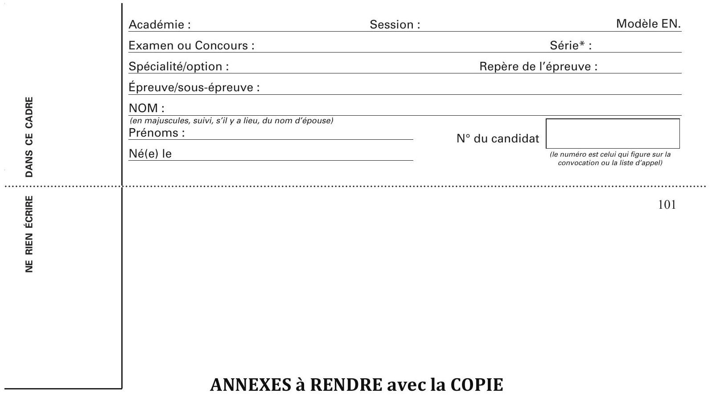
Figure 1
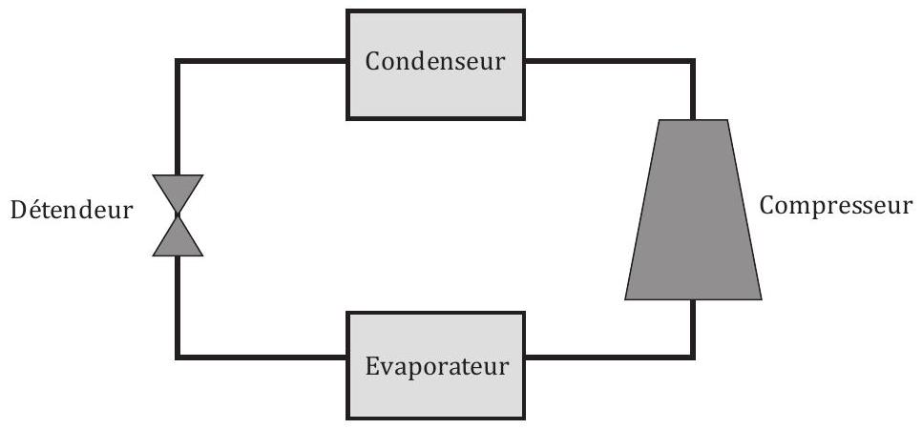
Tableau 3
point | 1 | 2s | 2 | 3 | 4 | $$1^{′}$$ | 2'
P (bar) |  |  |  |  |  |  | 10
$$T\left( ^{∘}C\right)$$ |  |  |  |  |  |  | 80
État du fluide |  |  |  |  |  |  | Vapeur sèche
$$h\left( kJ.{kg}^{−1}\right)$$ |  |  |  |  |  |  | 465

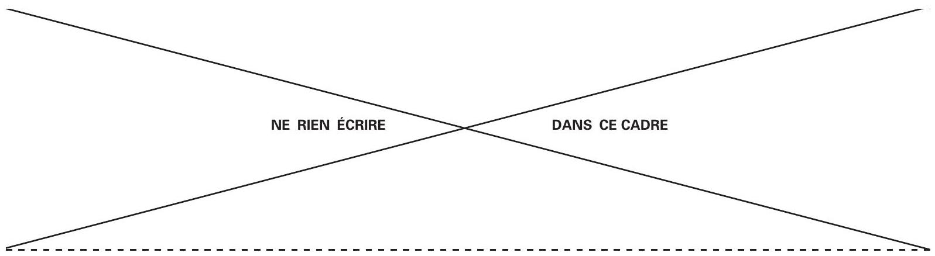
Figure 2a:
La figure complète doit montrer 3 couleurs : une pour le cycle $1,2s,3,4$; une pour la portion 1,2 ; une pour le cycle $3,4,4^{′},4^{′′},1^{′},2^{′}$
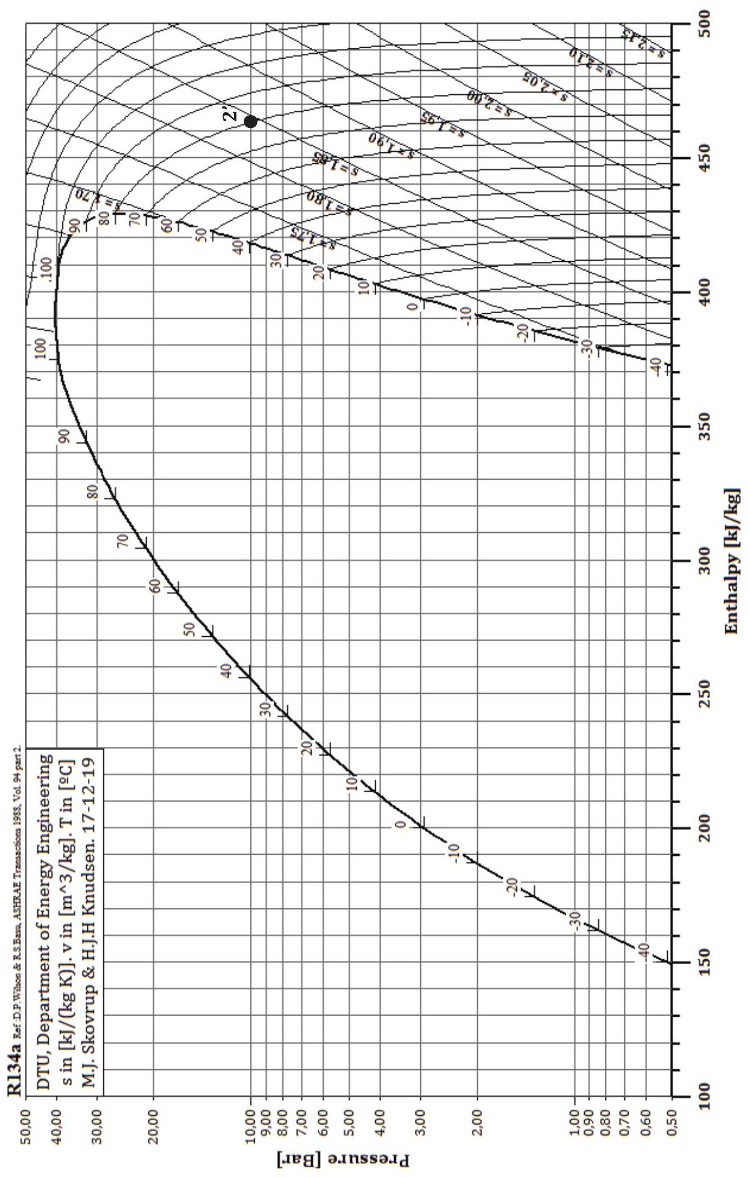
Figure 2b
